„Živočichové v zimě“ – projektový den pro 1. – 3. ročník

Na konci měsíce ledna nás navštívil pan Miroslav Franěk, který si pro žáky prvního až třetího ročníku připravil velmi zajímavé povídání o životě různých živočichů v zimním období. Spolu s třídní učitelkou třetího ročníku tak zajistil žákům velmi poutavé dopoledne plné interaktivních her zaměřených na poznávání běžných živočichů, které můžeme v zimě spatřit, ale i těch, kteří v zimě upadají do zimního spánku.
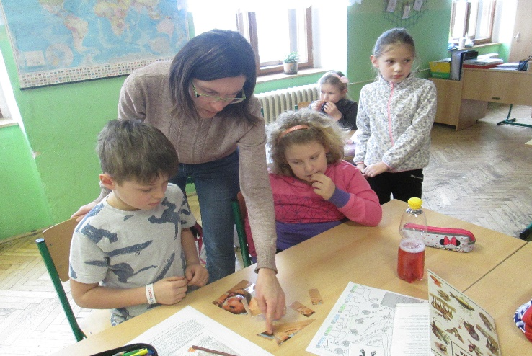
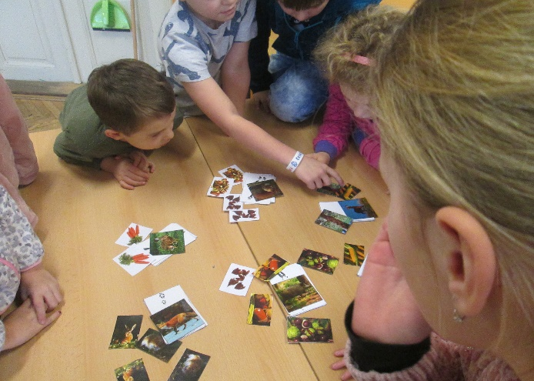
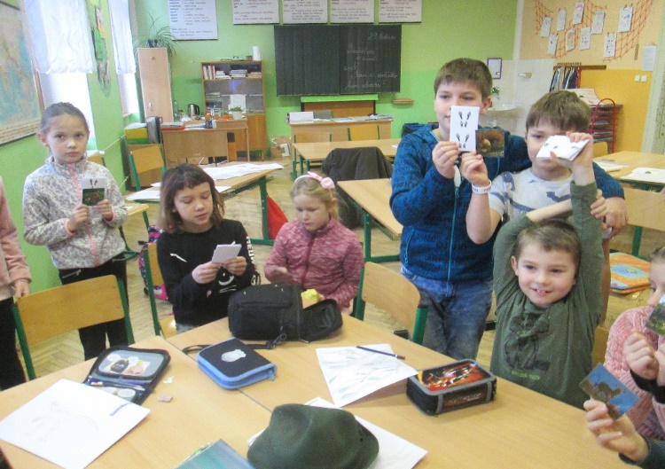
Nezapomněli jsme ani na naše ptačí obyvatele a připravili jim zimní hostinu.
